珠海学院

**计算机组成与结构**

**实 验 报 告**

|  |  |
| --- | --- |
| 学院、系： | 计算机学院 |
| 专业名称： | 软件工程专业 |
| 学生姓名： | 04191315何翔 |
| 指导教师： | 刘亚松 |
| 完成时间： | 2020.11.10 |

一、实验题目：

十六位机运算器

1. 实验目的与要求：

实验目的：

掌握十六位机字与字节运算的数据传输格式，验证运算功能发生器及进位控制的组合功能。

实验要求：

完成算术、逻辑、移位运算实验，熟悉ALU运算控制位的运用。

三、实验步骤（阐述主要步骤）及结果：

实验1：算术运算

* 1. **字算术运算**
  2. 字写操作

通过I/O单元“S15~S0”开关向累加器AX和暂存器BX置数，操作步骤如下：

K19~K16=1010

K19~K16=1000

置数

I/O=1122h

数据来源

I/O单元

寄存器AX

(1122h)

K10~K6=10000

按【单拍】按钮

置数

I/O=3344h

寄存器BX

(3344h)

按【单拍】按钮

* 1. 字读操作

关闭AX、BX写使能，令K18=K17=“1”，按下流程分别读AX、BX。Dbus:1122h;3344h

读FUN

关闭写控位

数据总线

显示AX值

K23~K0=1

K10~K6=11000

读BX

K13~K11=000

数据总线

显示BX值

K15~K11=11111

实验结果：

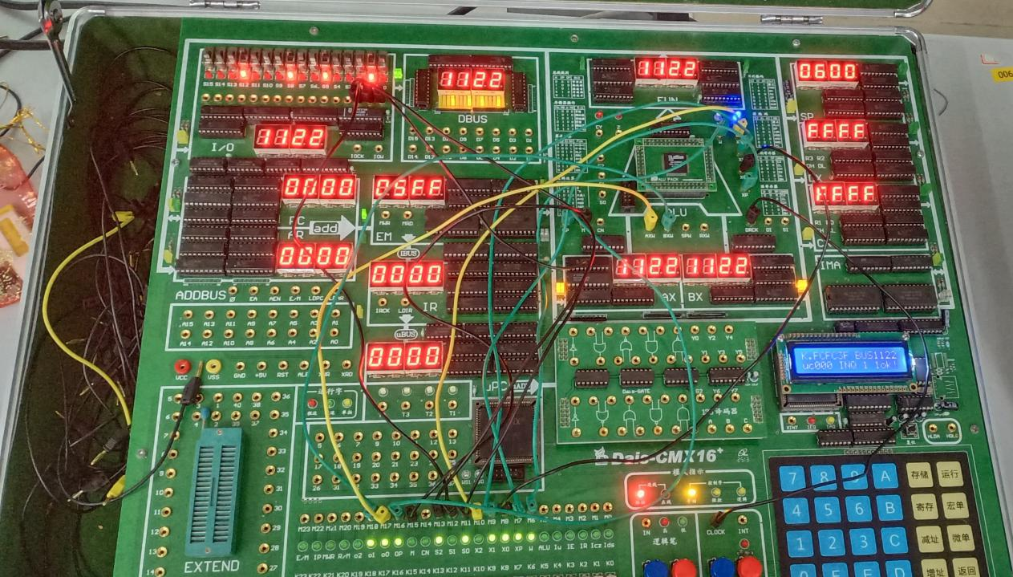

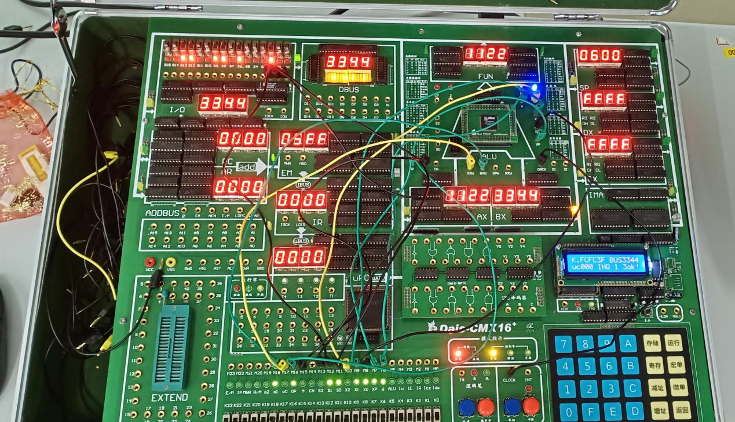

实验2：逻辑运算

**2.字节逻辑运算**

1. 奇字节写操作（置数操作） k23-k0=1

通过I/O单元“S15~S0”开关向累加器AH（H：high高位）和暂存器BH置数，具体操作步骤如下：

K18~K16=011

K18~K16=001

置数

I/O=XX22h

数据来源

I/O单元

寄存器AH

(22h)

K10~K6=10001

按【单拍】按钮

置数

I/O=XX66h

寄存器BH

(66h)

按【单拍】按钮

1. 奇字节读操作（运算寄存器AH和BH内容送数据总线）

关闭AH、BH写使能，令K18=K17=1，按下流程分别读AH、BH。

读FUN

关闭写控位

数据总线

显示AH值

K18~K17=11

K10~K6=11011

读BH

K13~K11=000

数据总线

显示BH值

K15~K11=11111

实验结果：

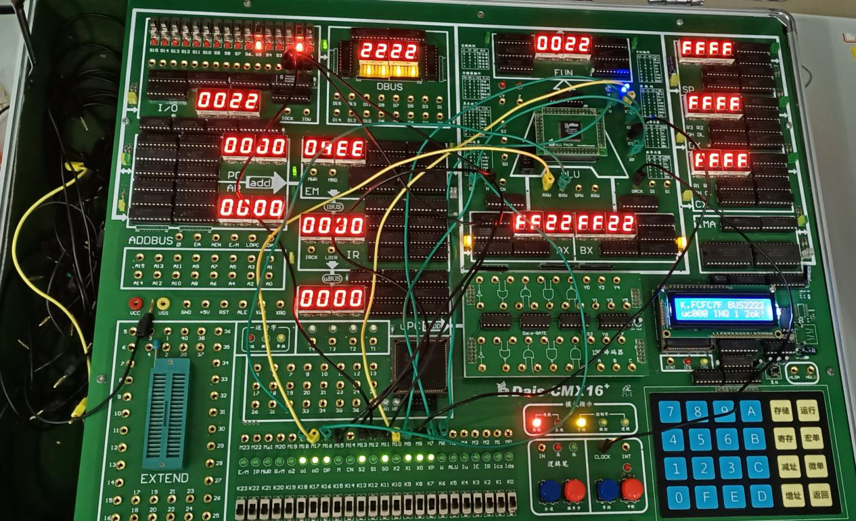

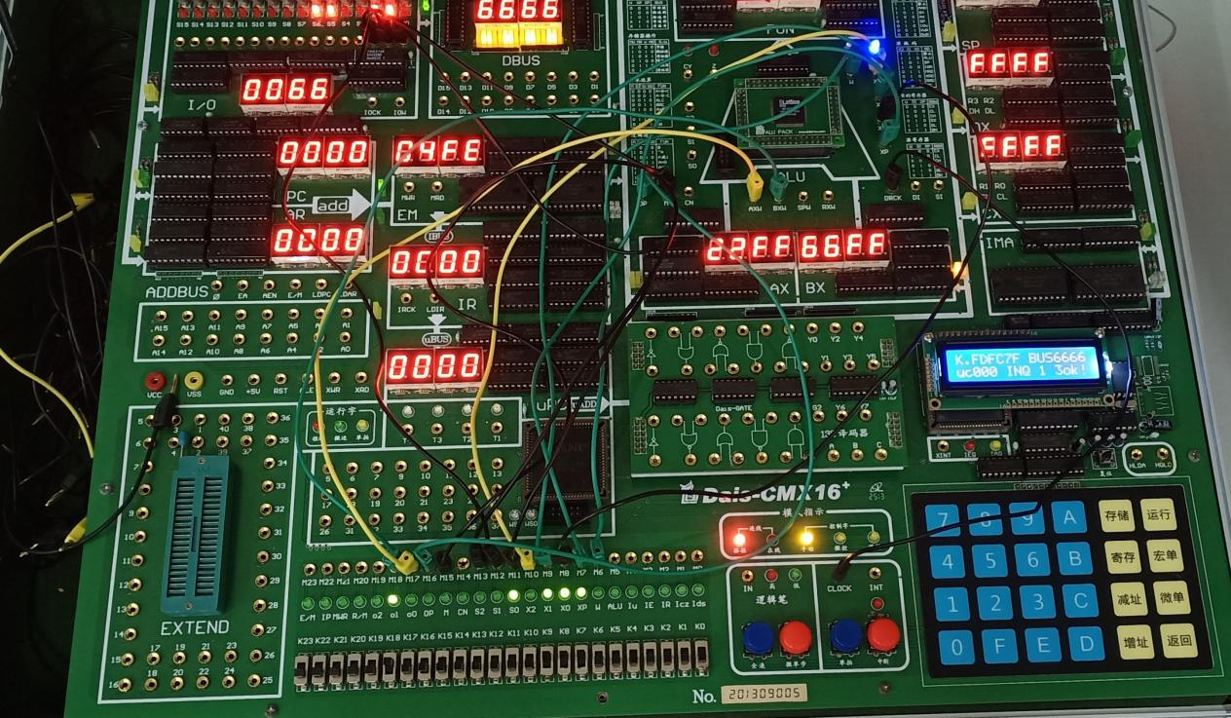

实验3：移位运算

**4.字节移位运算**

* 1. AL寄存器置数

拨动“I/O输入输出单元”开关向移位源寄存器AL置数，具体操作步骤如下：

置数

I/O=XX80h

数据来源

I/O单元

AL写选通

K10~K6=10001

K18~K16=000

AL=80

按【单拍】按钮

* 1. AL寄存器移位

S2 S0方式选择

移位控制

M=0 S1=1

数据来源

AL

移位选通

K10~K6=11001

移位结果

打入AL

按【单拍】按钮

K18~K16=000

实验结果：

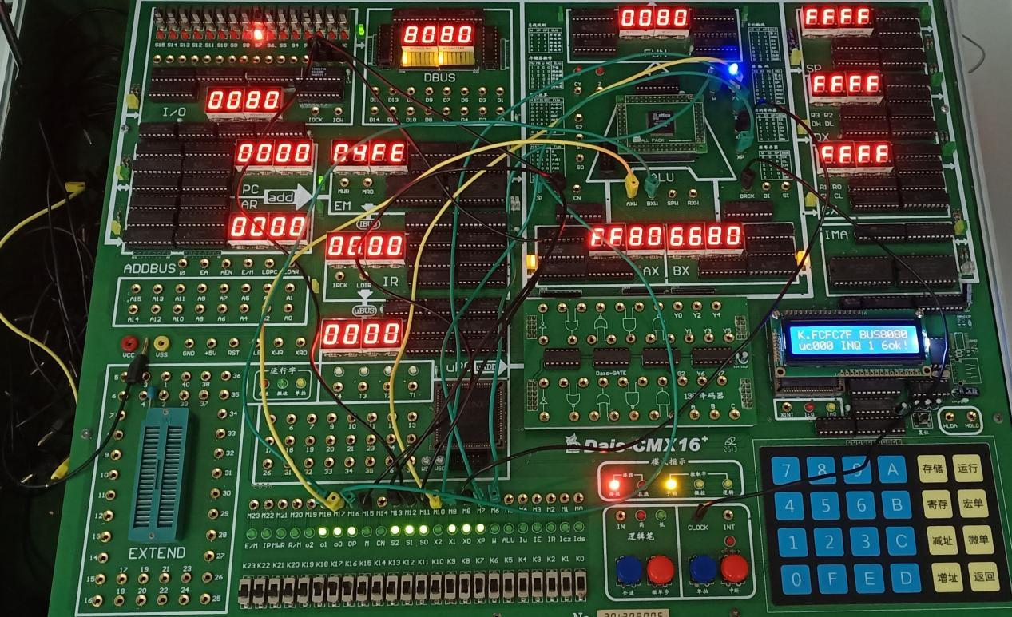

1. 心得体会：

本节课学习了并掌握十六位机字与字节运算的数据传输格式，验证运算功能发生器及进位控制的组合功能。同时完成算术、逻辑、移位运算实验，熟悉ALU运算控制位的运用。虽然操作有点麻烦，但还是坚持完成并验证了其原理，自己的动手能力有所增强，还学到了知识，真开心啊！